|  |  |
| --- | --- |
|  | |
| **STUDENT:**  ***Daniel Hlavička***  ***Šimon Bučka*** | **ROČNÍK:**  **III.** |
| **PŘEDMĚT:**  ***Analogová a číslicová technika*** | **DATUM:**  **02.11. 2024** |
| **NÁZEV:**  ***Bipolární tranzistor*** | |

* 1. Bipolární tranzistor

# Úkol:

* + - 1. Změřte vstupní charakteristiku bipolárního tranzistoru
      2. Změřte převodovou charakteristiku bipolárního tranzistoru
      3. Změřte výstupní charakteristiku bipolárního tranzistoru
      4. Zapojte bipolární tranzistor ve funkci spínače

# Teorie:

Tranzistor je polovodičová součástka, která obsahuje dva polovodičové přechody PN. Každý bipolární tranzistor se skládá ze tří oblastí seřazených v pořadí NPN nebo PNP. Vyvedené elektrody se nazývají emitor, báze, kolektor.

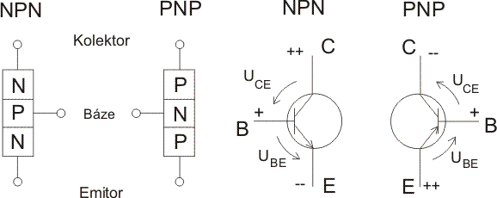

*Obr. 1. Struktura tranzistorů*

Činnost obou typů tranzistorů se v podstatě neliší, avšak zásadní rozdíl je v polaritě napájecího napětí kolektoru a emitoru. Pro tranzistor typu NPN platí, že napětím několik desetin voltů otevřeme přechod báze – emitor. Protože báze má poměrně malou tloušťku prochází téměř celý kolektorový proud až do emitoru což vyplívá z obrázku. Pro tranzistor PNP platí obdobný princip jen s tím rozdílem, že na bázi musíme přivést zápornější napětí než na emitor. Potom platí ,že proud z kolektoru projde téměř celý do emitoru.

Tranzistory se používají v zapojení se společným emitorem (SE), společnou bází (SB) a se společným kolektorem (SC).

*Tabulka 1. Charakteristické chování bipolárních tranzistorů v různých zapojeních*

|  |  |  |  |  |
| --- | --- | --- | --- | --- |
|  |  | Zapojení bipolárního tranzistoru | | |
| Společná báze | Společný emitor | Společný kolektor |
| Zesílení | Proud | 0,95 až 0,99 | 10 až 500 | 10 až 500 |
| Napětí | 10 až 100 | 10 až 100 | 0,9 až 0,99 |
| Výkon | 10 až 100 | 100 až 10000 | 10 až 100 |
| Impedance | Vstupní | 10 až 100 | 100 až 1k | 10k až 1M |
| Výstupní | 0,1M až 1M | 10k až 100k | 100 až 1k |
| Fázový posun | Napěťový | 0° | 180° | 0° |
| Proudový | 0° | 0° | 180° |

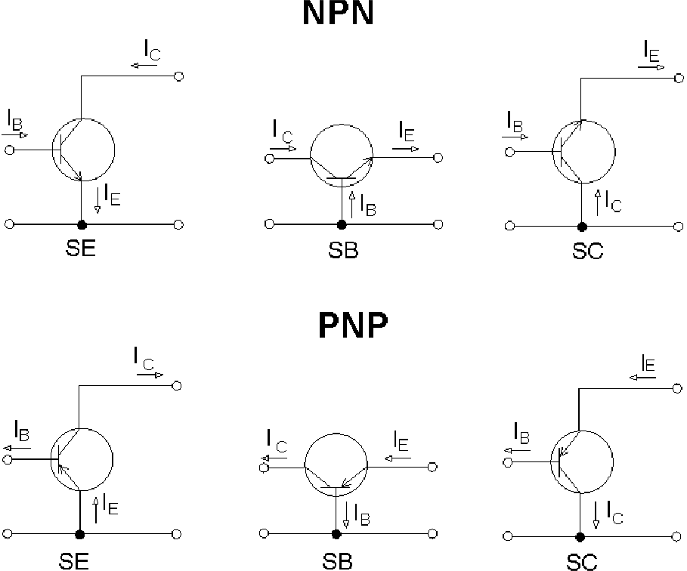

*Obr. 2. Základní zapojení bipolárních tranzistorů*

V elektrotechnických zařízeních se nejčastěji používá zapojení se společným emitorem. Abychom zabránili zkreslení signálu, který zesilujeme, musíme nastavit vhodný pracovní bod tranzistoru. Má-li tranzistor pracovat bez zkreslení musíme zajistit, aby tranzistorem bez připojeného vstupního signálu procházel kolektorový proud určité velikosti. Jelikož je pracovní bod určen velikostí kolektorového proudu a kolektorovým napětím, volíme

v praxi kolektorové napětí jako poloviční hodnotu napájecího napětí. Poloha pracovního bodu se z různých příčin může měnit proto je nutné polohu stabilizovat. K tomu slouží obvody stabilizace které přímo souvisí s obvody pro jeho nastavení. Klidový pracovní bod tranzistoru se prakticky realizuje pomocí odporového děliče do báze tranzistoru.

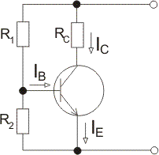R1 a R2 spolu tvoří dělič napětí. RC – kolektorový odpor

IC – kolektorový proud IB – bázový proud

IE – emitorový proud

*Obr. 3. Bipolární NPN tranzistor v zapojení SE s nastaveným pracovním bodem*

Tranzistor pracující ve spínacím režimu je uzavřen - vypnut nebo otevřen – sepnut. Jestliže na vstup tranzistoru přivedeme napětí vhodné velikosti a polarity, pak tranzistor sepne. I když je tranzistor plně otevřen vzniká na přechodu kolektor – emitor zbytkové napětí. Toto napětí bývá řádu desetin voltů a ve většině aplikací není na závadu.

# Zadání:

Poznamenejte si katalogové hodnoty součástek z přiloženého listu.

Např. BC546 UCEO = 65V , IC = 0,1A, Ptot = 0,5W, hfe = 200 - 450 při IC = 2mA

## Popis použitých přístrojů a součástek:

Z1 stejnosměrný zdroj

Z2 napájení ze základní desky RC (cca 5,2V)

A1,A2 ampérmetr

V1,V2 voltmetr

T bipolární tranzistor

R rezistor 120

RP proměnný rezistor

LED svítivá dioda LED

## Ad1)

***Schéma zapojení:***

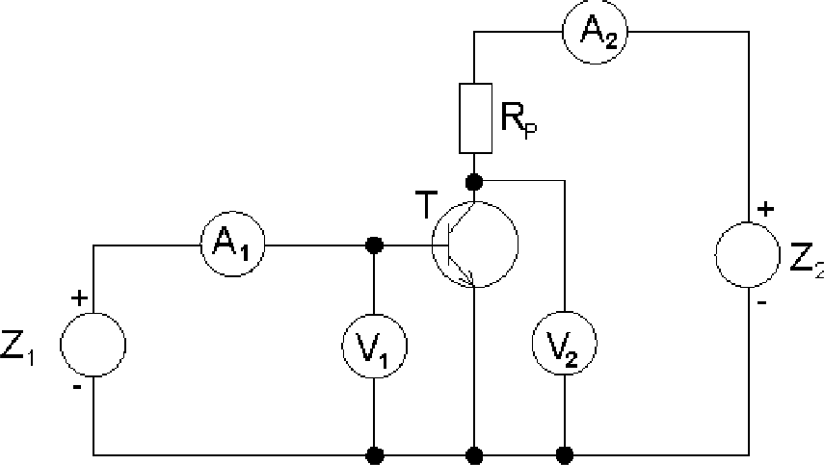

*Obr. 4. Zapojení pro měření charakteristik bipolárního tranzistoru*

## Postup měření:

1. Zapojíme elektrický obvod podle schématu zapojení.
2. Vypočítáme minimální hodnotu odporu R a maximální proud procházející

obvodem podle vztahů:

*I Max*

 *Ptot UZ* 2

UZ2 – napětí zdroje Z2 Ptot – maximální výkon IMax – maximální proud

RMin – minimální odpor

R Min

 *UZ* 2

I

Max

1. Proměnný rezistor R nastavíme na hodnotu větší než je RMIN.
2. Na stejnosměrném zdroji Z1 nastavíme 1V abychom docílili plného otevření tranzistoru. Poté na voltmetru V2 nastavíme postupnou změnou odporu proměnného rezistoru napětí UCE = 1V.
3. Na zdroji Z1 budeme měnit napětí od 0 do 1V. Kroky, po kterých měníme napětí, volíme vhodně – kolem hodnoty 0,7V bude docházet k největším změnám proudů protože se začne tranzistor otevírat, tj. kolem této hodnoty provedeme větší počet měření.
4. Měření provedeme pro napětí UCE = 1V, 2V.
5. Naměřené hodnoty napětí UBE a proudu IB zapisujeme do tabulky, ze které se vytvoří graf (vstupní charakteristika).

*Tabulka 2: Naměřená data pro Uce = 1 Tabulka 3: Naměřená data pro Uce = 2*

|  |  |  |  |  |  |  |
| --- | --- | --- | --- | --- | --- | --- |
| Ube[V] | Ib[mA] | Ic[mA] |  | Ube[V] | Ib[mA] | Ic[mA] |
| 0.1 | 0 | 0 |  | 0.1 | 0 | 0 |
| 0.2 | 0 | 0 |  | 0.2 | 0 | 0 |
| 0.3 | 0 | 0 |  | 0.3 | 0 | 0 |
| 0.4 | 0 | 0 |  | 0.4 | 0 | 0 |
| 0.5 | 0 | 0 |  | 0.5 | 0 | 0 |
| 0.601 | 0 | 0.16 |  | 0.6 | 0 | 0.18 |
| 0.7 | 0.04 | 4.74 |  | 0.7 | 0.04 | 5.2 |
| 0.794 | 0.3 | 8.08 |  | 0.796 | 0.22 | 16.12 |
| 0.886 | 0.66 | 8.12 |  | 0.888 | 0.6 | 16.28 |
| 0.978 | 1.04 | 8.12 |  | 0.98 | 0.98 | 16.34 |

*Obr. 5. Vstupní charakteristika*

## Ad2)

***Postup měření:***

1. Zapojíme elektrický obvod podle schématu zapojení.
2. Proměnný rezistor R nastavíme na hodnotu větší než je RMIN.
3. Na stejnosměrném zdroji Z1 nastavíme 1V abychom docílili plného otevření tranzistoru. Poté na voltmetru V2 nastavíme postupnou změnou odporu proměnného rezistoru napětí UCE = 1V.
4. Na zdroji Z1 budeme měnit napětí od 0 do 1V. Kroky, po kterých měníme napětí, volíme vhodně – kolem hodnoty 0,7V bude docházet k největším změnám proudů protože se začne tranzistor otevírat, tj. kolem této hodnoty provedeme větší počet měření.
5. Měření provedeme pro napětí UCE = 1V, 2V.
6. Naměřené hodnoty proudů IC a IB zapisujeme do tabulky ze které se vytvoří graf (převodová charakteristika)

*Tabulka 4: Naměřená data pro Uce = 1 Tabulka 5: Naměřená data pro Uce = 2*

|  |  |  |  |  |  |  |
| --- | --- | --- | --- | --- | --- | --- |
| Ib[mA] | Ic[mA] |  |  |  | Ib[mA] | Ic[mA] |
| 0 | 0 |  |  |  | 0 | 0 |
| 0 | 0 |  |  |  | 0 | 0 |
| 0 | 0 |  |  |  | 0 | 0 |
| 0 | 0 |  |  |  | 0 | 0 |
| 0 | 0 |  |  |  | 0 | 0 |
| 0 | 0.16 |  |  |  | 0 | 0.18 |
| 0.04 | 4.74 |  |  |  | 0.04 | 5.2 |
| 0.3 | 8.08 |  |  |  | 0.22 | 16.12 |
| 0.66 | 8.12 |  |  |  | 0.6 | 16.28 |
| 1.04 | 8.12 |  |  |  | 0.98 | 16.34 |

*Obr. 6. Převodová charakteristika*

## Ad3)

***Postup měření:***

1. Zapojíme elektrický obvod podle schématu zapojení.
2. Na stejnosměrném zdroji Z1 nastavíme takové napětí, abychom na ampérmetru A1 naměřili bázový proud IB = 20A. Odpor nastavíme na 999.
3. Na proměnném rezistoru měníme odpor od 999 do 200. Celé měření kontrolujeme proudu IB a odchylky od přednastavené hodnoty dolaďujeme.
4. Měření provedeme pro proud bází IB = 20A, 40A.
5. Naměřené hodnoty napětí UCE a proudu IC zapisujeme do tabulky ze které se vytvoří graf (výstupní charakteristika).

*Tabulka 6:Naměřené hodnoty pro IB = 20 µA Tabulka 7: Naměřené hodnoty pro IB = 40 µA*

|  |  |  |  |  |  |  |
| --- | --- | --- | --- | --- | --- | --- |
| Uce[V] | Ic[mA] |  |  |  | Uce[V] | Ic[mA] |
| 2,32 | 2,98 |  |  |  | 0,704 | 4,6 |
| 2,597 | 2,98 |  |  |  | 0,789 | 5 |
| 2,883 | 3 |  |  |  | 0,956 | 5,42 |
| 3,162 | 3,04 |  |  |  | 1,4 | 5,56 |
| 3,454 | 3,04 |  |  |  | 1,9 | 5,64 |
| 3,746 | 3,08 |  |  |  | 2,413 | 5,76 |
| 4,04 | 3,1 |  |  |  | 2,93 | 5,86 |
| 4,35 | 3,12 |  |  |  | 3,48 | 6 |
| 4,65 | 3,14 |  |  |  | 4,05 | 6,12 |

*Obr. 7. Výstupní charakteristika*

## Závěr:

Všechny body zadání byly splněny. Byla změřena vstupní, převodová a výstupní

charakteristika bipolárního tranzistoru. Z grafů vyplívá, že vstupní charakteristiky jsou

téměř stejné pro různé UCE. Při měření převodové charakteristiky bylo zjištěno, že se hodnota

IC dříve ustaluje při nižších hodnotách UCE a z měření výstupní charakteristiky bylo zjištěno,

že se napětí UCE začne prudce zvedat dříve při nižších hodnotách IC.